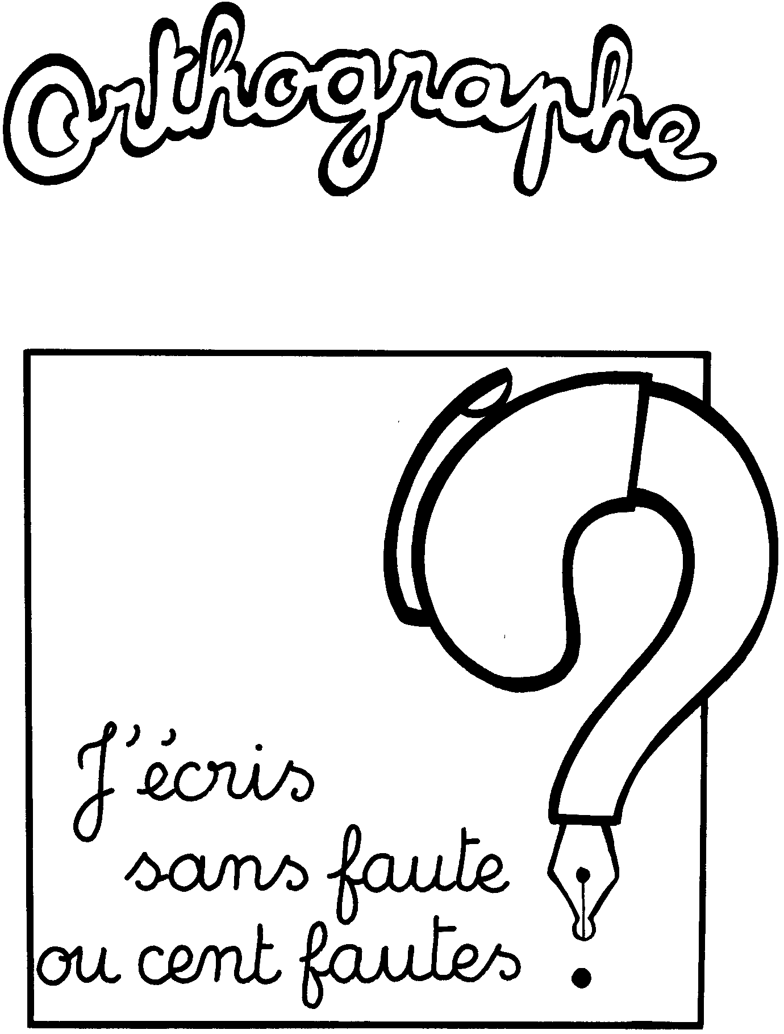
Prénom :………………………………… date :…………………………………………
OV. __

Les homonymes : évaluation.

Colorie l’orthographe correcte du mot.

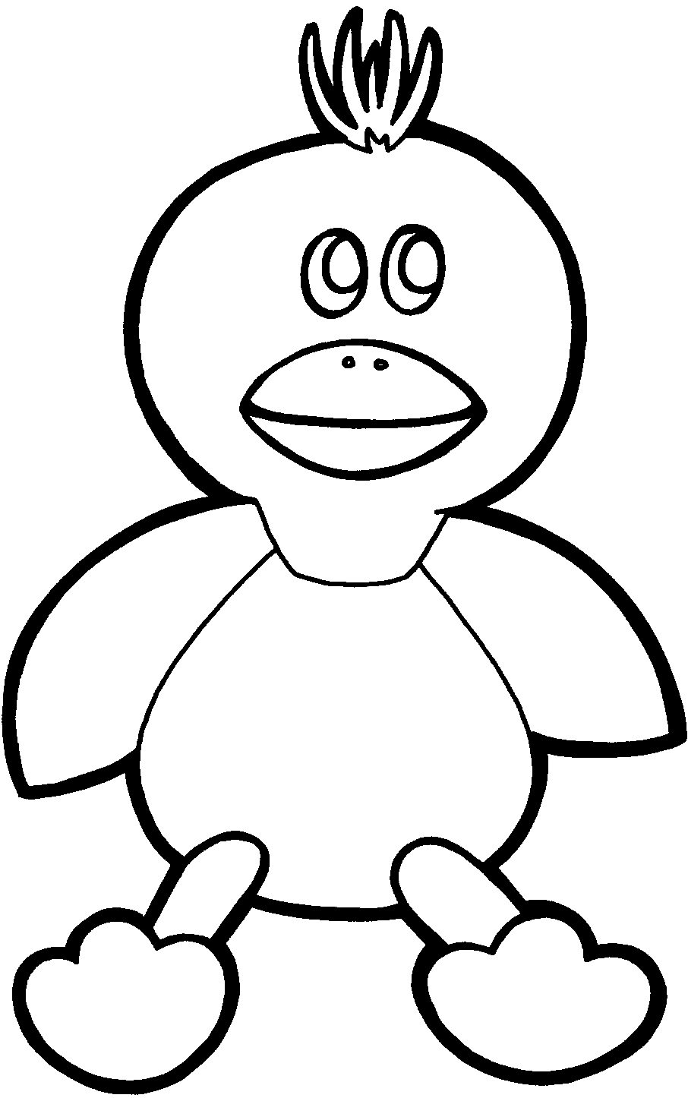
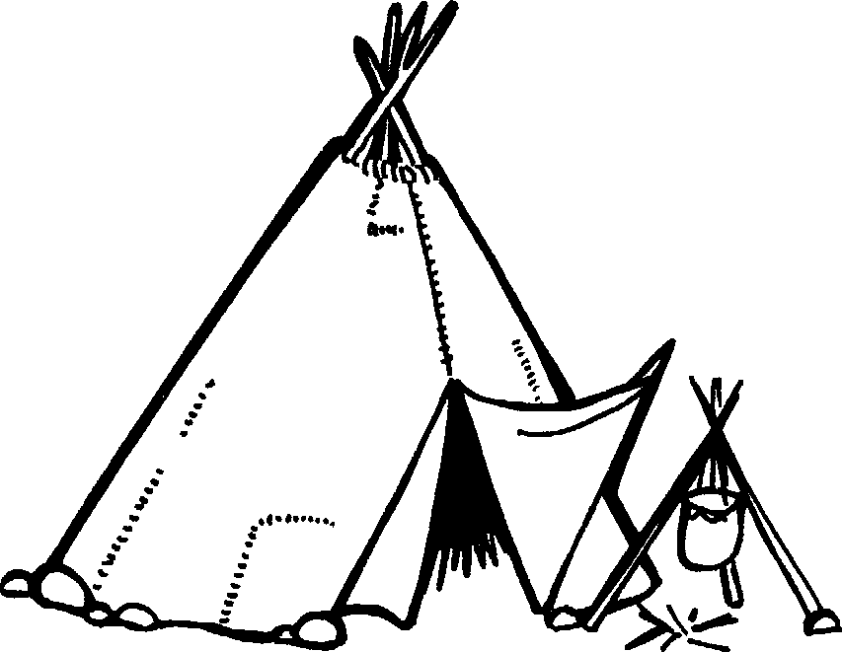

tente | tante

canne | cane
vers | ver

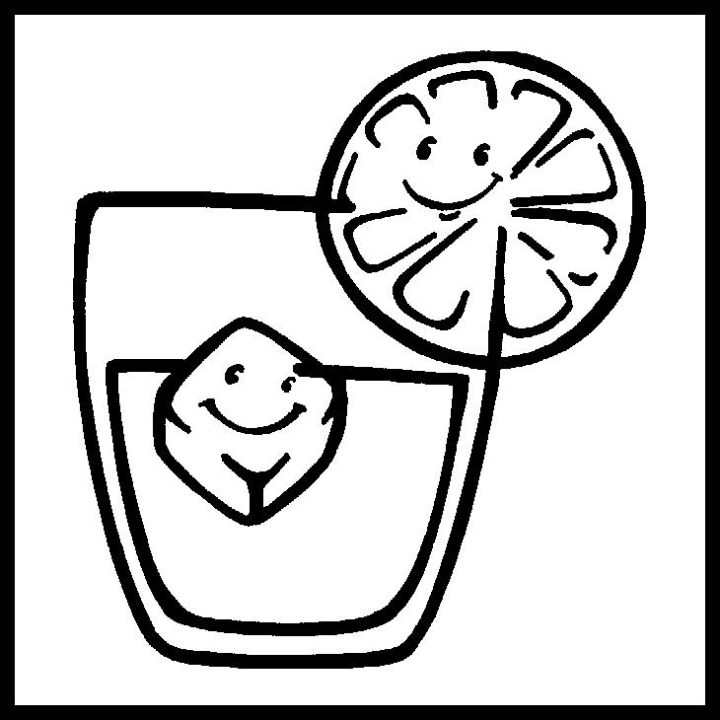

compte | conte
verre | vert

Complète les phrases avec les mots adéquats.

Le bateau navigue sur la …………… (mère – mer).
Maman ouvre une boite de petits…………… (poids – pois).
Quelle est votre …………….de naissance (date – datte).
Dans nos veines il y a du ……….. (sans – sang – cent).
Mon ……………..bat à un rythme régulier (chœur – cœur).

